
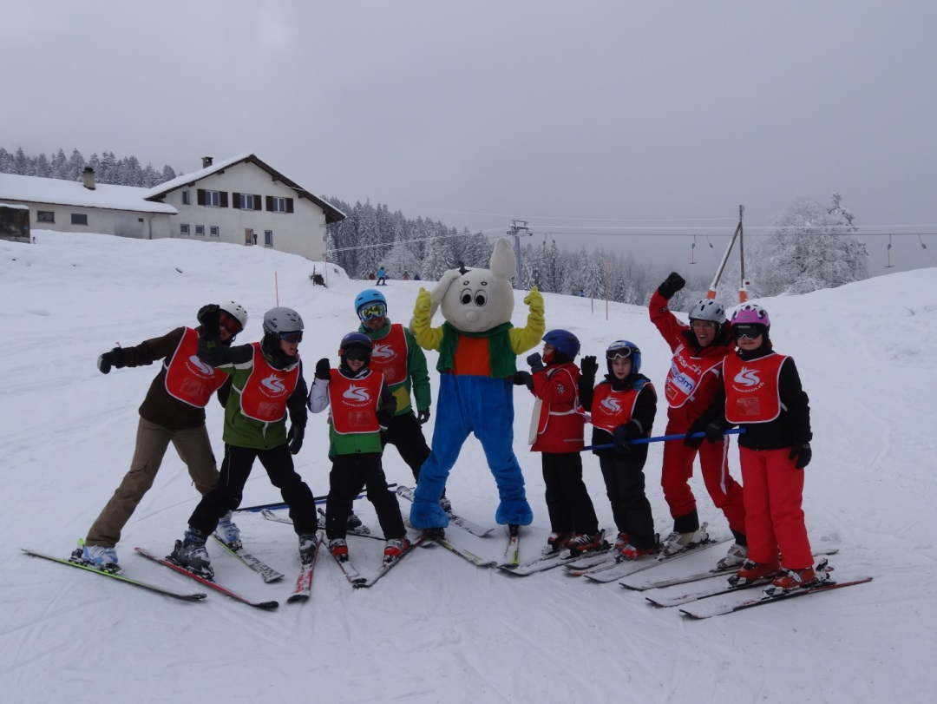

Special Trainings

Entwicklung von integrativen Sportangeboten

November 2016

Special Olympics
Special Olympics ist die weltweit grösste Sportbewegung für Menschen mit einer geistigen oder mehrfachen Beeinträchtigung.
Die Organisation wurde im Jahre 1968 von Eunice Kennedy-Shriver in den USA gegründet und 1988 vom Internationalen Olympischen Komitee offiziell anerkannt. In der Schweiz ist Special Olympics seit 1995 als unabhängige Stiftung aktiv und setzt sich ein für Wertschätzung, Akzeptanz und Gleichstellung von Menschen mit geistiger Beeinträchtigung.

Entwicklung von integrativen Sportangeboten
Im September 2012 lancierte Special Olympics Switzerland (SOSWI) das Projekt Special Trainings. Hierbei handelt es sich um eine Weiterentwicklung des integrativen Sportangebots für Kinder und Jugendliche mit einer geistigen Beeinträchtigung. Nach einer dreijährigen Aufbauphase nehmen heute bereits 160 Athletinnen und Athleten an regelmässigen Trainings in 23 Sportvereinen der ganzen Schweiz teil, vorwiegend in der Westschweiz. Eine erste Evaluation des Projekts im Jahr 2015 hat SOSWI darin bestätigt, die Special Trainings auch in der restlichen Schweiz aufzubauen und das Konzept in einer zweiten Phase bis 2019 weiterzuentwickeln.
Das Projekt Special Trainings verfolgt vor allem das Ziel die UNO Behindertenrechtskonvention (BRK) im Bereich Sport umzusetzen. Menschen mit geistiger Beeinträchtigung – in diesem Fall vor allem Kinder und Jugendliche – sollen einfachen Zugang zu integrativen Sportangeboten erhalten.
Dieser Zugang wird mit dem Projekt «Special Trainings – Entwicklung des integrativen Sportangebots» durch folgende Massnahmen gewährleistet:
- Entwicklung neuer integrativer Sportangebote
- Unterstützung bestehender integrativer Sportangebote
- Vergabe des Qualitäts-Labels «Special Training» gemäss vordefinierter Kriterien um die Qualität und die Langfristigkeit der integrativen Sportangebote zu gewährleisten
- Entwicklung von Sport- und Bewegungstagen für Kinder mit geistiger Beeinträchtigung und Informationsveranstaltungen für deren Familien und Angehörige (« Kids & Family Day »).
- Ausbildung von Sport Coaches, die mit Kindern mit geistiger Beeinträchtigung arbeiten (« Kids Training-Kurs»).
Mit diesen Massnahmen soll dem Mangel an Sportangeboten für Kinder und Jugendliche mit geistiger Beeinträchtigung gezielt entgegengewirkt werden.

Die Special Trainings
Ein Special Training in einer Sportart ist ein auf Menschen mit geistiger Beeinträchtigung ausgelegtes Training, das regelmässig innerhalb eines Sportvereins stattfindet und von einem Sport Coach geleitet wird. Dieses Training erhält das Label «Special Training», wenn die folgenden von SOSWI definierten Kriterien erfüllt sind:
- Integration in einen bestehenden Sportclub
- Die Trainings werden von einem durch SOSWI anerkannten Sport Coach geleitet, d.h. von einem Coach, der sowohl in der entsprechenden Sportart als auch im Umgang mit Menschen mit geistiger Beeinträchtigung Erfahrung hat.

Ziele der Special Trainings

Ein Special Training soll kindern mit geistiger Beeinträchtigung ermöglichen
- bei einer sportlichen Aktivität mitzumachen, wie andere Kinder auch;
- die technischen, physischen, kognitiven und sportspezifischen Fähigkeiten zu erlangen, um den gewünschten Sport ausüben zu können;
- zu einem Sportclub zu gehören und sich als Sportler und nicht als Mensch mit Beeinträchtigung zu fühlen;
- ihre physischen, psychischen und sozialen Fähigkeiten durch den Sport zu verbessern.

Ein Special Training soll dem Club ermöglichen
- einen Beitrag zur Integration und Wertschätzung von Menschen mit geistiger Beeinträchtigung zu leisten;
- sich mit dem Label in der Öffentlichkeit zu positionieren;
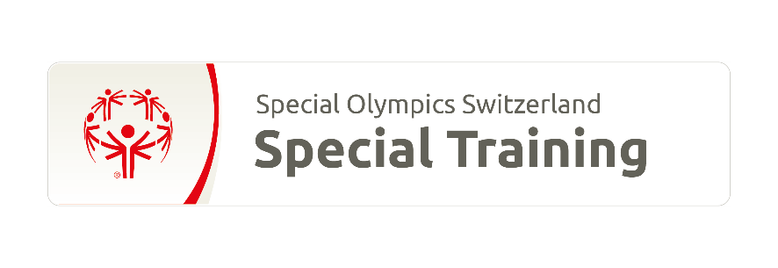
- die Sportentwicklung für alle zu fördern

Umsetzung
Die Umsetzung eines Special Trainings obliegt dem Verein. Dieser wird von SOSWI je nach Bedarf in verschiedenen Bereichen unterstützt. SOSWI bietet Ausbildungskurse für die Coaches an und kommuniziert das Sportangebot über ihr Netzwerk. Die Trainings können bereits beginnen, bevor der Coach die Kriterien eines Sport Coaches erfüllt. Die Ausbildung kann auch während der Aufbauphase erfolgen. Die Finanzierung läuft wie bei den anderen Teams über Mitgliederbeiträge, J+S-Subventionen und eventuell andere finanzielle Beiträge. Auf Anfrage des Vereins kann SOSWI im Bereich Fundraising beratende Unterstützung bieten, um die langfristige Sicherung der Special Trainings zu gewährleisten.

Betreuung
Ein Special Training wird von einem von SOSWI anerkannten «Sport Coach» betreut und geleitet, d.h. von einem Coach, der sowohl über eine Sportausbildung (z.B. J+S) als auch über eine Ausbildung im Umgang mit Menschen mit Beeinträchtigung (z.B. J+S Kurs «Sport und Handicap») verfügt. Ausserdem hat der Coach den eintägigen SOSWI-Basiskurs absolviert. Eine Begleitung der Coaches durch SOSWI ist für die ersten Trainings vorgesehen und dauert je nach Bedarf an, bis der Coach seine Ausbildung abgeschlossen hat. Zu einem späteren Zeitpunkt ist eine Nachbetreuung durch SOSWI geplant, um den Fortbestand der Trainingsgruppe zu garantieren und die Qualität hoch zu halten.

Kontakt
Dominik Holl
Sports Coordinator
Haus des Sports, Talgutzentrum 17, CH-3063 Ittigen
Mobile +41 75 433 23 27
Email holl@specialolympics.ch
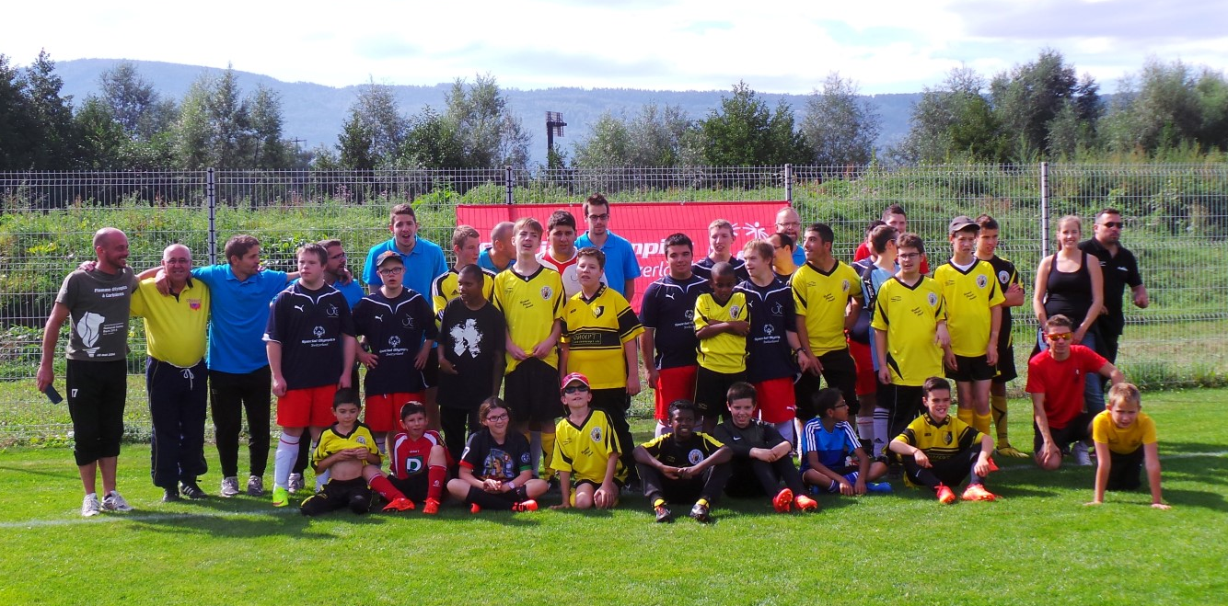
www.specialolympics.ch

Anlässe und Games von Special Olympics Switzerland sind auf Menschen mit einer geistigen und/oder Lern-Beeinträchtigung, Menschen mit Entwicklungsstörungen und Verhaltensauffälligkeiten ausgerichtet.

